**105 лет со дня рождения Ивана Ивановича Демьянова (1914-1991)**

**Русский детский поэт**

[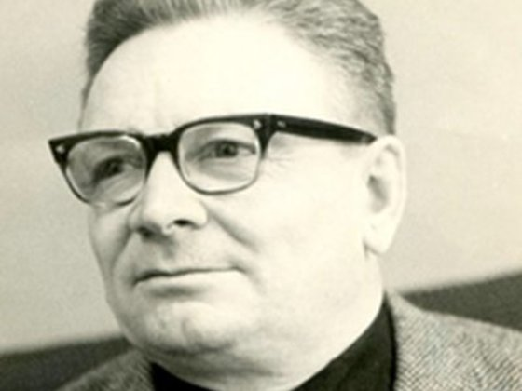](https://www.libkids51.ru/events/files/20190622-2.jpg)

Демьянов Иван Иванович (1914-1991) – писатель, поэт, автор книги о городе Пушкине. Автор детских считалочек, скороговорок.  
С 1931 года был рабочим в Ленинграде. В 1936-1940 гг. находился в заключении. Участник Великой Отечественной войны 1941-1945 гг., служил шофёром на Дороге жизни, затем на различных фронтах.  
Печатался с 1947 года. Автор семи сборников стихотворений, в том числе Рассвет (1950), Молодые сады (1954), Звезды над морем (1957), Хранители времени (1969), Под кроной века (1985); прозаической книги Слово о городе Пушкине (1972) и сборников рассказов Солдатская подушка (1980 и 1983).  
Был одним из популярных и широкоиздаваемых детских поэтов. За период с 1957 года вышло около сорока сборников его произведений для детей: стихотворений, сказок, считалок и др.  
Основные издания: Горошина: Сказка (1959), Веселые стихи (1960), Кукурузинка (1963), Ребятишкина книжка (1964, 4-е изд. – 2011), Руки добрые и злые (1967), Надо их пересчитать (1969), Огни: Лирика, стихи для детей (1979), Мне сороки рассказали (1980), Синий ветер (1984).  
Писал также музыку, увлекался рисованием. Был членом Союза писателей.  
Умер 10 марта 1991 года. Похоронен на Казанском кладбище в Пушкине.